Korleis føre ein avbroten operasjon i SOReg-N?

På operasjonsskjemaet: Vel alternativ 11, «Påbegynt ikke fullført operasjon (AVBRUTT OP) under «Operasjonsmetode».

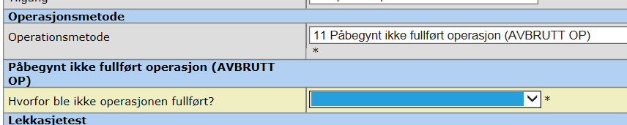

Svar på oppfølgingsspørsmål og ferdigstill operasjonsskjemaet.

Hugs å føre 6-vekersskjemaet, slik at vi får data på reinnlegging, operasjonar og komplikasjonar dag 0-30 etter inngrepet.

Dersom pasienten blir operert på eit seinare tidspunkt førast dette som ein revisjonsoperasjon, sjå dette punktet.

Endringer i denne versjonen:
Oppdateres i forbindelse med ny versjon av prosedyren.
Ikke skriv i endringsloggen. Endringer noteres i «Merknad til denne versjonen» i Dokumentvindu.
Versjon | Endring i denne versjonen
1.00 | [Merknad]

